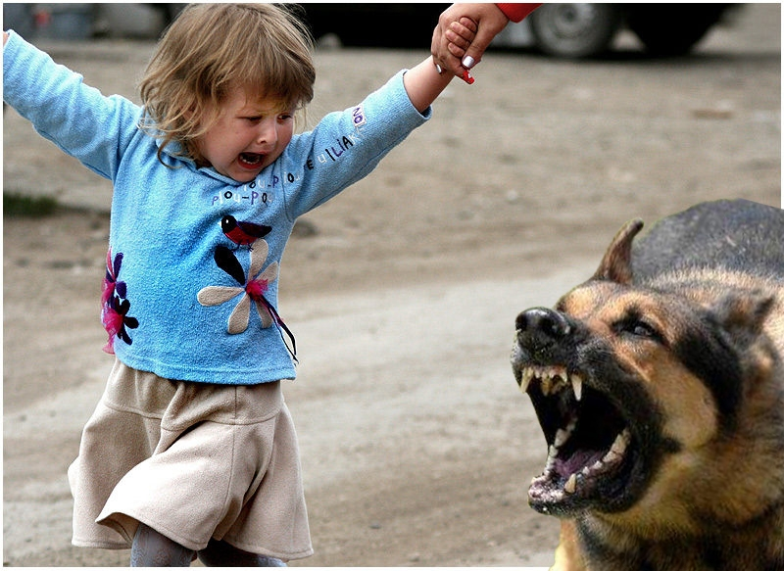
Бродячие животные есть только там, где есть кормовая база. Со временем, особенно весной собаки сбиваются в стаи, в стае находятся не только беспризорные собаки, но и те, которые сбежали у хозяев, потерялись, а также больные животные. Стая очень опасна, в ней они чувствуют себя сильными и реагируют на малейший наш выброс адреналина (страх, паника, агрессия).
Одним из самых важных факторов распространения бродячих собак в городах является их постоянная подкормка "опекунами" - людьми, которые не неся никакой ответственности за этих животных и не проводя медицинскую профилактику и лечение, тем не менее постоянно их подкармливают, чем способствуют размножению и увеличению опасности для жителей городов.
Во многих странах предусмотрены штрафы для подобных "опекунов", которые своими действиями способствуют осложнению ситуации.
Стоит также напомнить, что кроме прямой угрозы быть убитым или покалеченным собаками, бродячие собаки также являются переносчиками различных болезней, особенно подвергая опасности владельцев домашних собак, разворачивают помойки и загрязняют город.
Так вот, навсегда запомните, что сострадание и милосердие - это прекрасно, но всегда нужно учитывать опасность для себя. НИ В КОЕМ СЛУЧАЕ НЕ КОРМИТЕ БЕЗДОМНЫХ СОБАК!!! Во первых, вы никогда не знаете, что у этой самой собаки на уме, во вторых, если она укусит, то у вас есть шанс получить смертельно опасную болезнь – бешенство (не говоря уже о других болезнях, передающимся вам через ее слюну). И в третьих, даже если такое кормление обойдется без последствий для вас, задумайтесь, ведь эта собака принесет потомство, которое тоже окажется бездомным.
Прикармливая бездомных собак, мы не помогаем, а обрекаем их на смерть, а еще подвергаем опасности нас и наших детей.

